22 октября 2015 года сотрудники МБУК «Ардатовская ЦРБ имени Н.К. Крупской» в рамках месячника пожилых людей провели вечер отдыха «Возраст серебряной пряди».
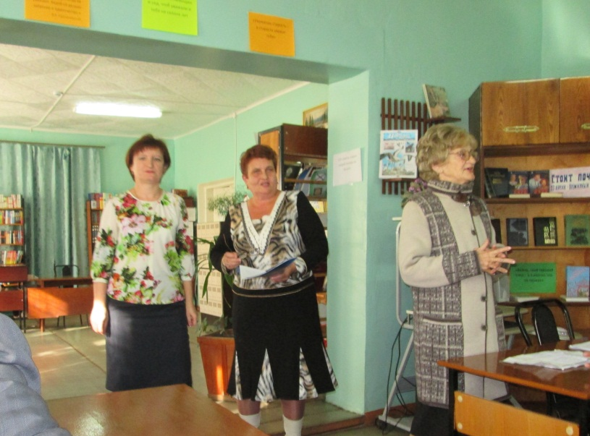
Ведущие вечера Л.В. Кузьмина и Т.В. Власова от всей души поблагодарили собравшихся ветеранов за тепло сердец, за отданные работе силы и пожелали всем крепкого здоровья и большого счастья.
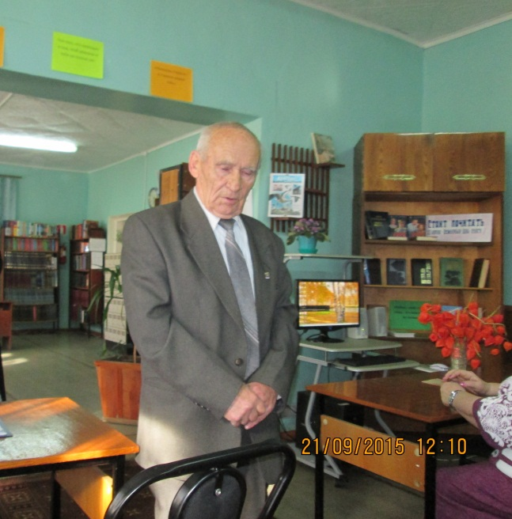
Всех присутствовавших тепло поздравил и пожелал долгих лет жизни Председатель Совета ветеранов В.В. Шичавин.

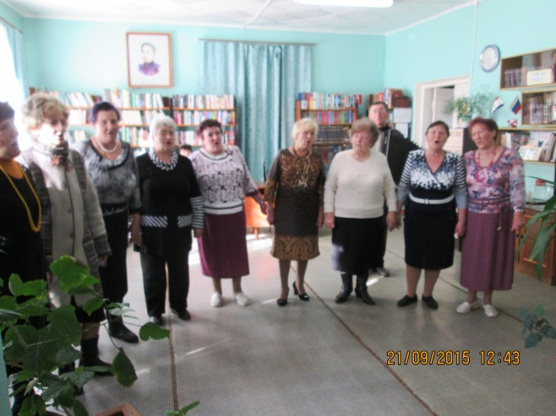
Сюрпризом для пожилых людей стало выступление ансамбля ветеранов «Еще не вечер», в исполнении которого прозвучали любимые песни.
Участникам вечера была представлена возможность выступить в роли артистов: ветераны читали стихи, показывали сценки.
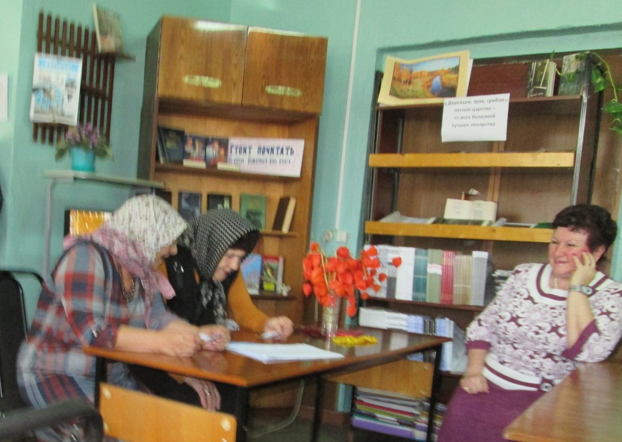
Покорило всех зрителей юмористическое стихотворение о «золотом возрасте» в исполнении А.Т. Павловской.
Веселыми песнями ветеранов поздравили воспитанники детского сада «Колосок».
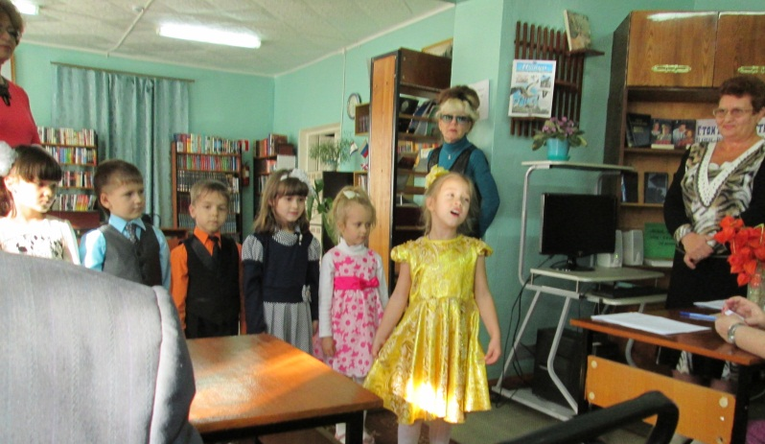
В завершении вечера сотрудники библиотеки ознакомили ветеранов с новинками литературы, которые были представлены на книжно – иллюстративной выставке «Мудрой осени счастливые мгновения».
Вечер сопровождался мультимедийной презентацией по теме.

